ID: BUG-001
Заголовок: Фото товаров не то.
Шаги: 1. Авторизоваться 2. Зайти на главную страничку.
Ожидаемый результат: Правильное фото товаров.
Фактический результат: Во всех карточках фото мопсов.
Severity: Minor.
Скриншот:
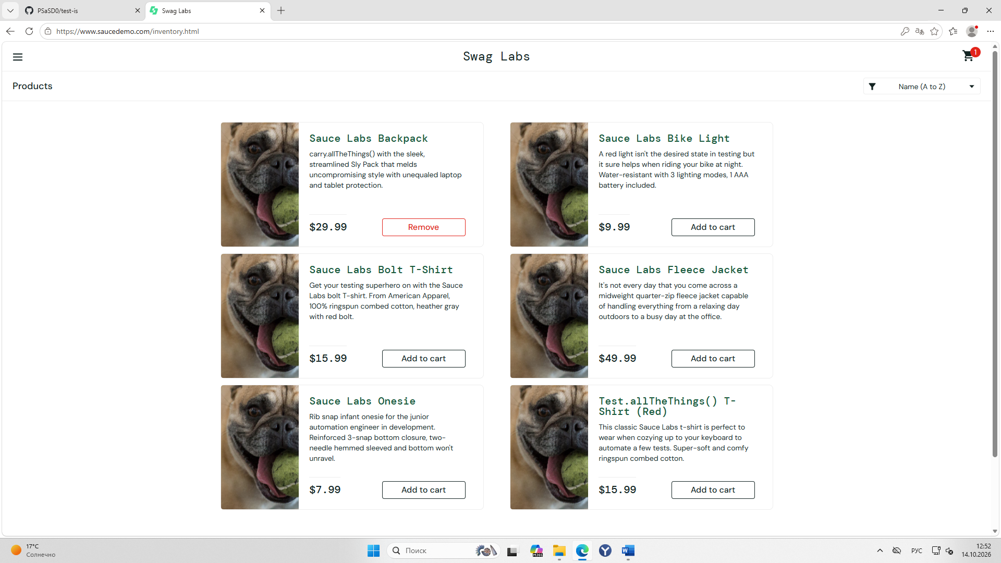

ID: BUG-002
Заголовок: Сортировка не работает.
Шаги: 1. Авторизоваться 2. Зайти на главную страничку 3. Использовать фильтрацию.
Ожидаемый результат: Фильтр срабатывает идеально.
Фактический результат: При использовании фильтров ничего не происходит.
Severity: Minor.
Скриншот:
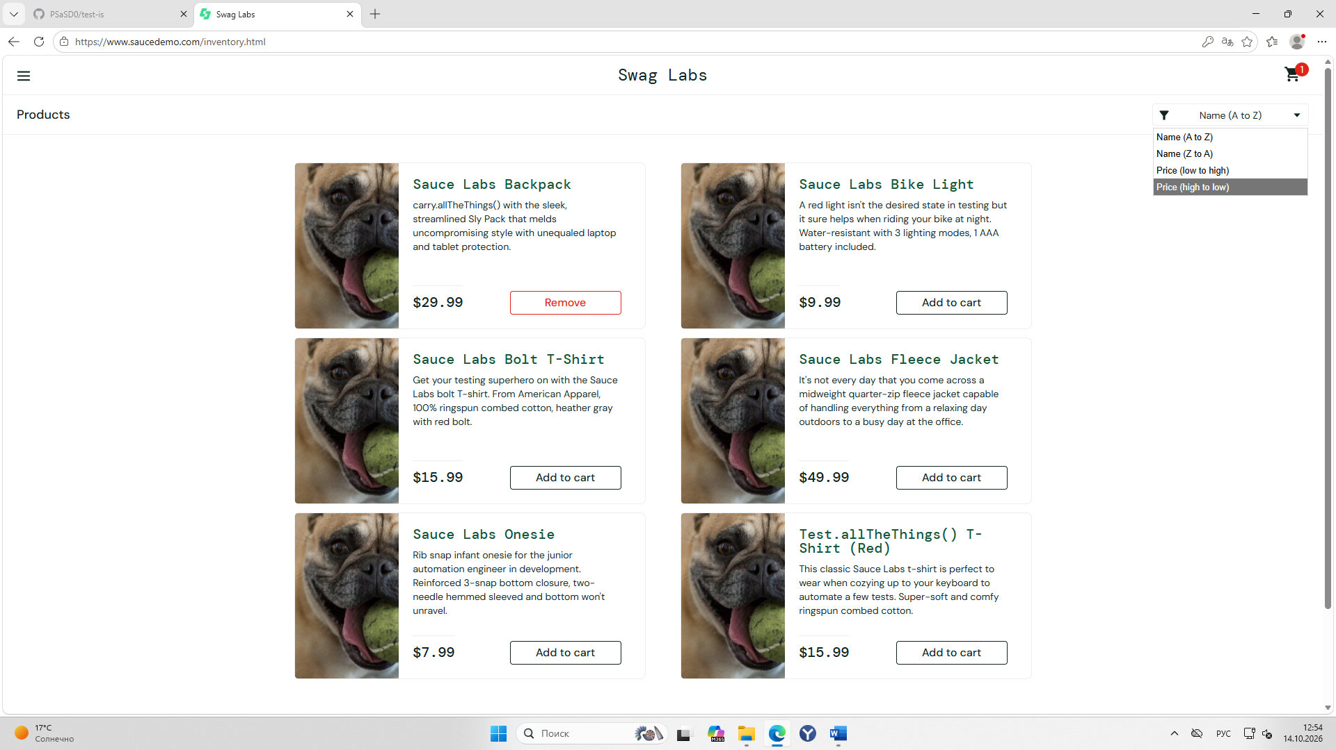

ID: BUG-003
Заголовок: Форма оформления заказа не работает.
Шаги: 1. Авторизоваться 2. Зайти на главную страничку 3. Добавить товар в корзину 4. Перейти в корзину 5. Заполнить форму оформления заказа.
Ожидаемый результат: Форма заполняется и товар удается заказать.
Фактический результат: При заполнение фамилии буквы вводятся в графу имя удаляя все прошлые значения.
Severity: Blocker.
Скриншот:
